* 检查现在磁盘情况   
  这里写图片描述   
  我们可以看到买的那个500GB的磁盘没有出现，说明没有挂载上。
* 查看硬盘个数及分区   
  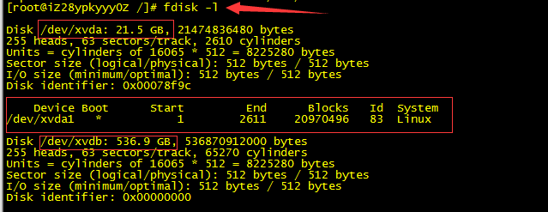   
  我们可以看到那块500GB的磁盘：/dev/xvdb
* 对这块500GB的硬盘进行分区   
  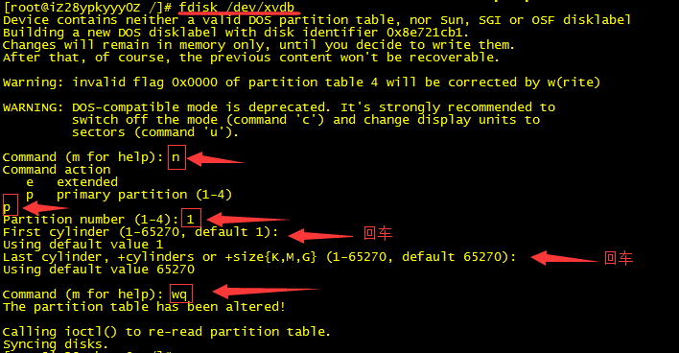
* 再次查看磁盘个数及分区   
  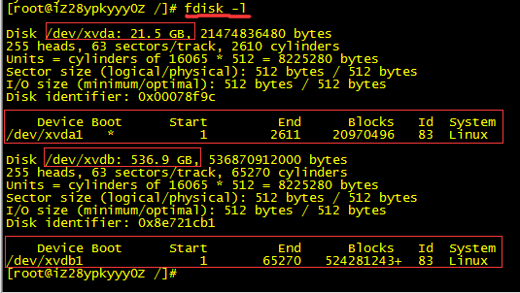   
  可以看到新的分区：/dev/xvdb1 已经创建完成。
* 格式化新分区（使用ext3扩展文件系统）   
  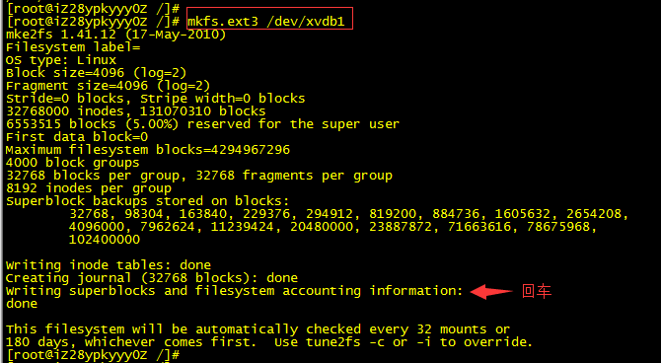
* 创建挂载目录   
  
* 挂载分区到目录   
  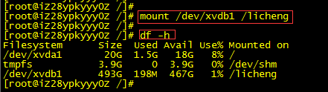
* 设置开机自动挂载   
  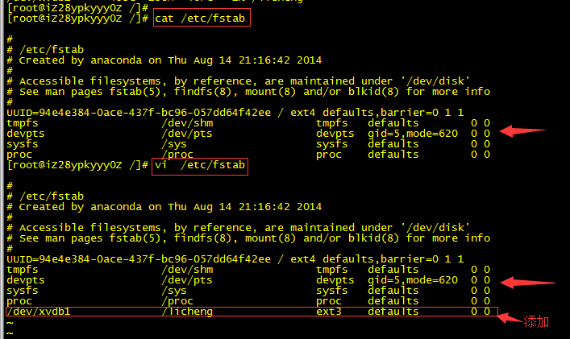
* 重启   
  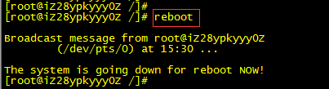
* 查看现在磁盘情况   
  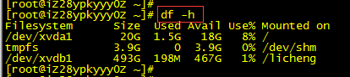   
  可以看到那个500GB的磁盘已经挂载到了 /licheng 目录。